**REPORTE DE MANTENIMIENTO AUTOCLAVE HORIZONTAL**

**1. DATOS FECHA:** 17 DE ABRIL 2018

**NOMBRE DEL ESTABLECIMIENTO:** COLEGIO MAYOR DE ANTIOQUIA

**DIRECCIÓN:** Tv 78 #65-46

**CIUDAD:** MEDELLÍN, COLOMBIA

**E-MAIL: lamac@colmayor.edu.co**

**2. INVENTARIO**

|  |  |  |
| --- | --- | --- |
| **EQUIPOS PARA SERVICIO TÉCNICO** | **MARCA** | **ACCESORIOS** |
| 1 AUTOCLAVE HORIZONTAL 52L | JP INGLOBAL | N/A |

**3. DESCRIPCIÓN DE LA SOLICITUD:** Al momento de realizar la esterilización se presenta un sobrepaso en la temperatura de aproximadamente 3°C y los elementos con los que envuelven los materiales que ingresan a esterilizar salen quemados.

**4. REPORTE**

Se observó al momento de inspeccionar el equipo, que la cámara interna de la autoclave se encontraba totalmente seca y con signos de haber realizado ciclos de esterilización sin el agua necesaria para completar el ciclo adecuadamente. Por tal razón se hace la observación de que se debe iniciar el ciclo con el nivel de agua hasta la parte frontal del tanque, de lo contrario puede llegar a quedar sin el agua suficiente durante el ciclo, desencadenando en las observaciones mencionadas en la descripción de la solicitud.

Posteriormente, se ajustó el sensor de nivel del equipo y la inclinación del mismo para garantizar que el equipo no inicie un proceso si no tiene el agua necesaria. No obstante se debe tener en cuenta que al momento de iniciar cada ciclo, se debe verificar que el nivel de agua se encuentre hasta la parte frontal del tanque.

A continuación, se realizaron dos ciclos con aproximadamente 4L de carga, en cada ciclo se cargó el autoclave con aproximadamente 650ml de agua destilada y se verifico que el agua llegara hasta la parte frontal del tanque. Una vez iniciado el ciclo, se observó que el control de temperatura de la autoclave se sobrepasó aproximadamente 1.9°C llegando hasta los 122.9°C. Por tal motivo se realizó un ajuste en los parámetros del control de temperatura con el fin de obtener un control en el rango de +/-0.5°C.

Una vez ajustado el control de temperatura, se realizaron nuevamente dos ciclos con aproximadamente 4L y 5L de carga respectivamente. De estos dos ciclos se obtuvieron los resultados de la Figura 1 y Figura 2.

**Figura 1. Ciclo #3 con control ajustado y carga de aproximadamente 4L**

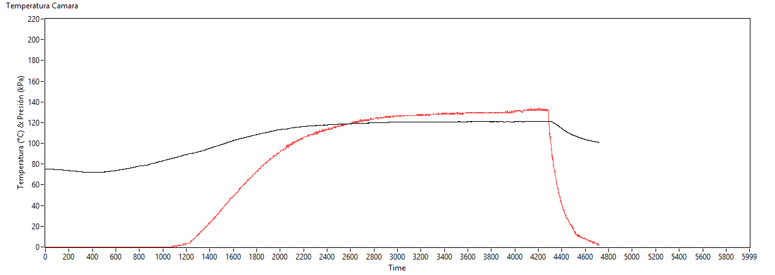

En este ciclo se configuro y obtuvieron los resultados de la Tabla 1.

**Tabla 1. Resultados de Ciclo #3**

|  |  |
| --- | --- |
| **Descripción** | **Valor u observación** |
| Carga de Cámara | Aprox. 4L |
| Temperatura Inicial | 70°C |
| Ciclo Seleccionado | Instrumental Suave |
| Tiempo de Esterilización | 15 minutos |
| Temperatura Promedio | 121,1°C |

**Figura 2. Ciclo #4 con control ajustado y carga de aproximadamente 5L**

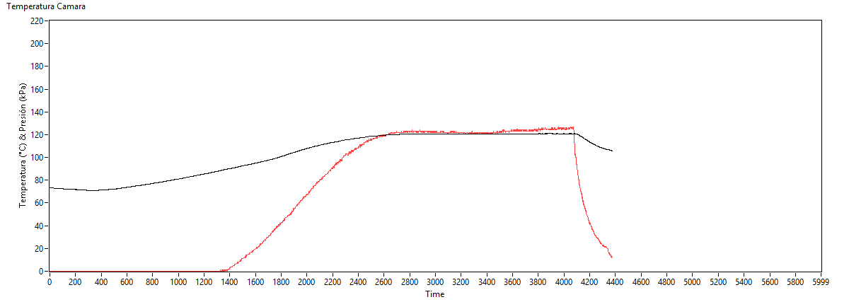

En este ciclo se configuro y obtuvieron los resultados de la Tabla 2.

**Tabla 2. Resultados de Ciclo #4**

|  |  |
| --- | --- |
| **Descripción** | **Valor u observación** |
| Carga de Cámara | Aprox. 5L |
| Temperatura Inicial | 70°C |
| Ciclo Seleccionado | Líquidos |
| Tiempo de Esterilización | 20 minutos |
| Temperatura Promedio | 120.9°C |

Durante los cuatro ciclos que se realizaron, no se observó que ningún material presentara algún signo de quemadura o deterioro, incluso en los ciclos que se realizaron antes de ajustar el control de temperatura, además se observó que los controles de esterilización (Cinta testigo) ingresados por el cliente tuvieron un resultado satisfactorio. Por lo cual se concluye que la causa de lo mencionado en la descripción de la solicitud, ocurrió por la falta de adición del agua necesaria al momento de iniciar los ciclos de esterilización.

**5. Observaciones**

* Una vez ajustado, se obtuvo un control de temperatura dentro de un rango de +/- 0.5°C.
* Se dio nuevamente una inducción a las operarias del equipo del funcionamiento, recomendaciones, precauciones y programación del equipo.
* Se dio la recomendación de la posición en la que debe quedar el sensor de nivel de agua.
* Se entregó el equipo funcionando correctamente.

Juan David Piñeros Espinosa

Ingeniero Electrónico

Tel. +57 (1) 756-8668 Cel. 3138429622

Dir. Edificio JPINGLOBAL Calle 80 # 69P-07 Bogotá - Colombia

Web [www.jpinglobal.com Email](http://www.jpinglobal.com/) juandavidp@jpinglobal.com

